**INT106 Project**

ศรัณญ์ สุเมธพาณิชย์ 60130500088

ฟาร์มลุงรัน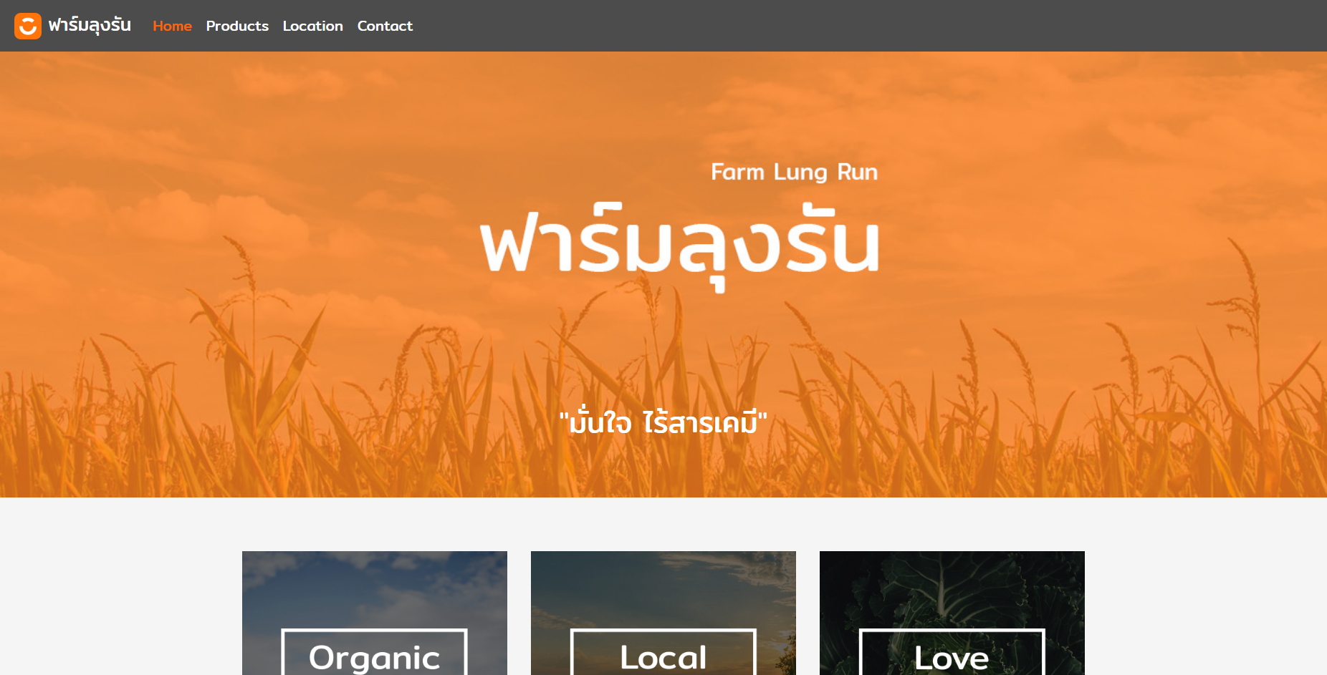

**Home**: ในทุกหน้าจะมี navbar ที่ตรึงไว้ไม่ว่าจะเลื่อนไปที่ใด โดยสามารถคลิกไปยังหน้าต่างๆได้

หน้าแรก มีเป็น Banner บอกชื่อร้านค้า ด้านล่างมีคำโฆษณาของทางฟาร์ม โดยเป็นเอฟเฟคเหมือนพิมพ์ข้อความเปลี่ยนไปเรื่อยๆ ใช้จาวาสคริปเข้ามาช่วย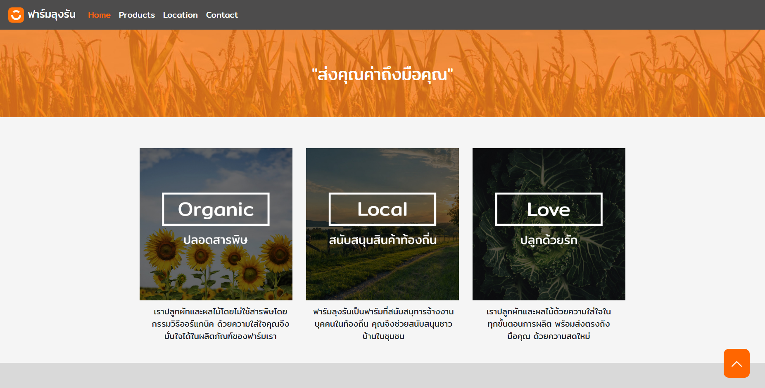

ถัดมาเป็น section ที่โฆษณาถึงผลิตภัณฑ์และฟาร์มว่าเป็นอย่างไร โดยที่หากเราเลื่อนลงมาเล็กน้อย ทางขวาล่างจะปรากฏปุ่มให้เราคลิกเพื่อกลับไปยังหน้าบนสุดได้ด้วย

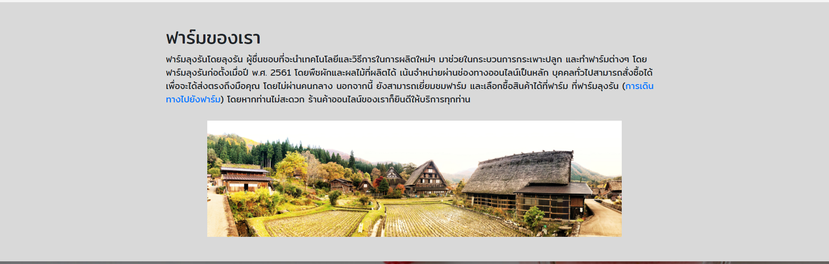

ต่อมาส่วนนี้เป็นส่วนเล่าถึงว่าฟาร์มเป็นอย่างไร สามารถคลิกการเดินทางไปยังฟาร์มได้ โดยจะลิงค์ไปยังหน้า location นั่นเอง

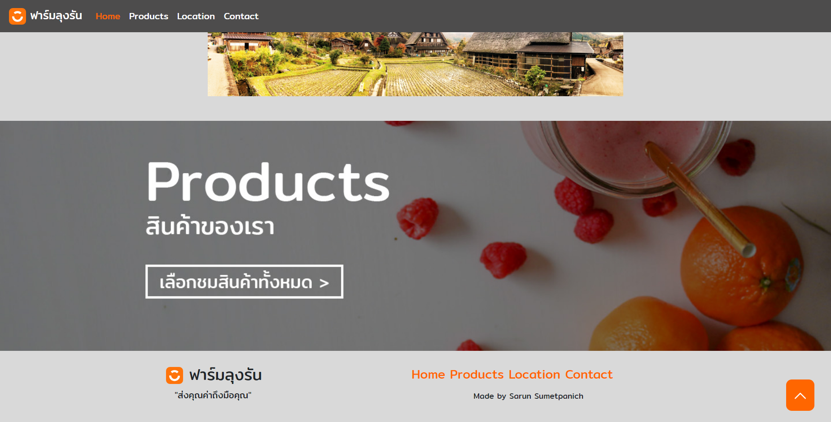

ถัดมามีเป็นแบนเนอร์ใหญ่อยู่ล่างสุดของหน้าแรก สามารถคลิกเพื่อไปยังหน้า products ได้ โดยมีเอฟเฟคที่เมื่อเอาเมาส์ปชี้ จะมีการซูมของภาพเข้ามาด้วย

ด้านล่างของทุกหน้ามีส่วนของ footer ที่บอกชื่อร้าน รวมถึงสามารถคลิกไปยังหน้าอื่นๆจากส่วนนี้ได้ด้วยเช่นกัน

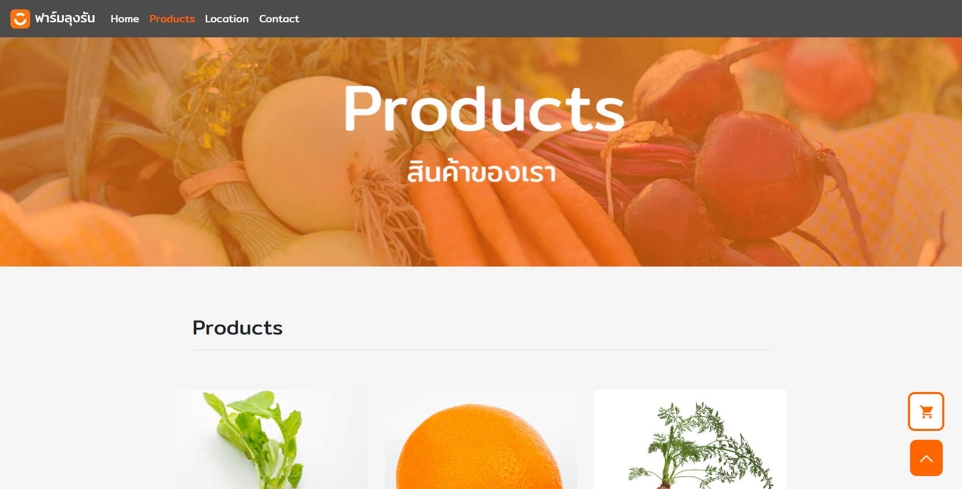

**Products**: หน้านี้เป็นส่วนแสดงสินค้าของทางฟาร์ม มี navbar เช่นเคย และมีแบนเนอร์บอกหน้า โดยในหน้านี้มีปุ่มที่คลิกเพื่อไปยังหน้าบนสุดได้ รวมทั้งมีปุ่มรถเข็นเข้ามาด้วย โดยเมื่อกดเพิ่มสินค้า จะมีตัวเลขบอกด้วย ว่าเรากดเพิ่มสินค้าไปเท่าใดแล้ว

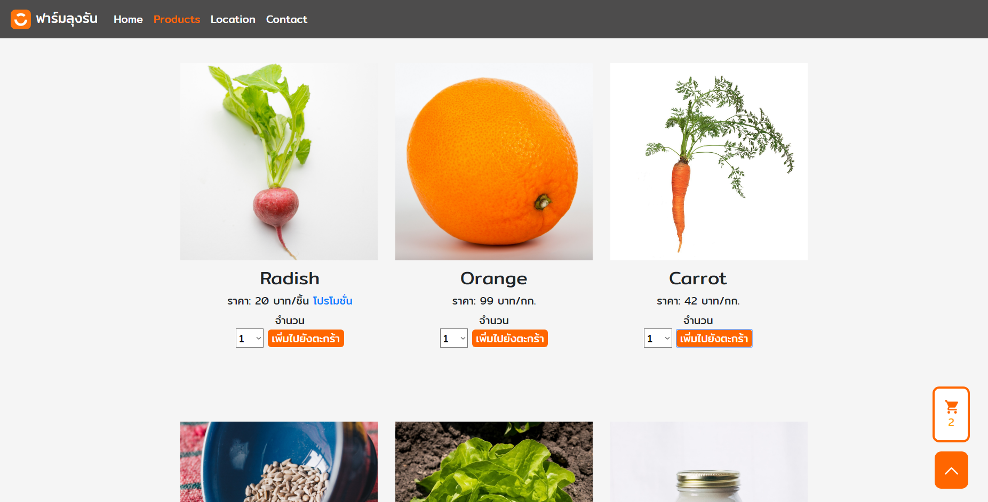

ต่อมา ก็จะเป็นส่วนของการแสดงสินค้า มีปุ่มที่เลือกได้ว่าต้องการกี่ชิ้น และเพิ่มไปยังตะกร้าได้ โดยเมื่อกดเพิ่มจะมีจำนวนเปลี่ยนที่ปุ่มรถเข็นขวาล่าง โดย radish มีโปรโมชั่น หากคลิกจะ ทำการ

ลิงค์ไปยังส่วนล่างของหน้าที่มีบอกโปรโมชั่นของ radish อีกด้วย

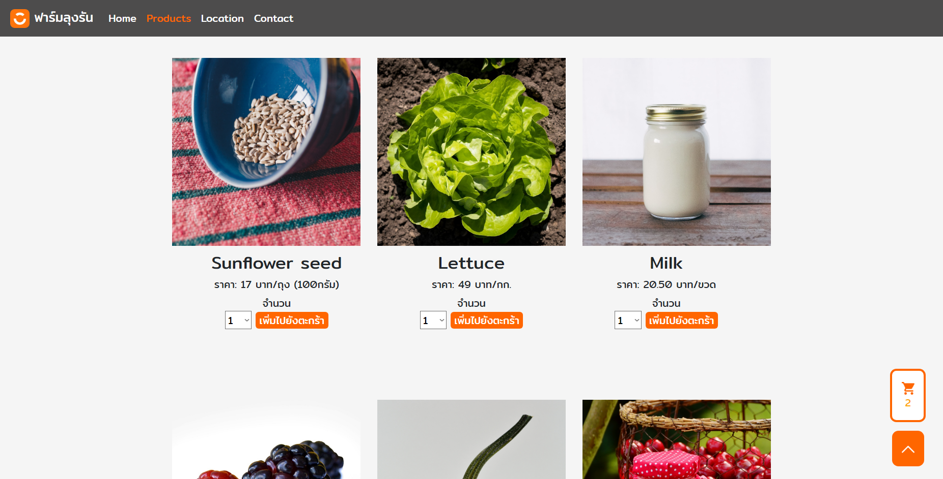

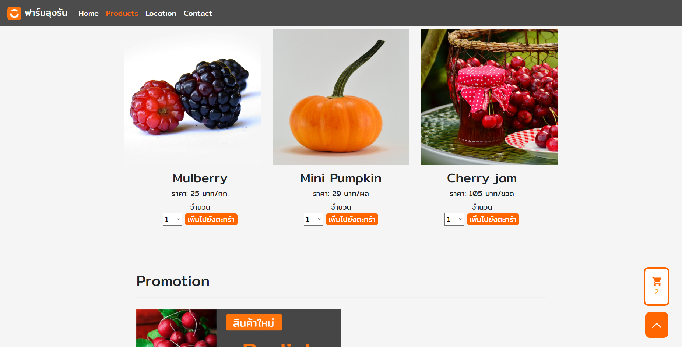

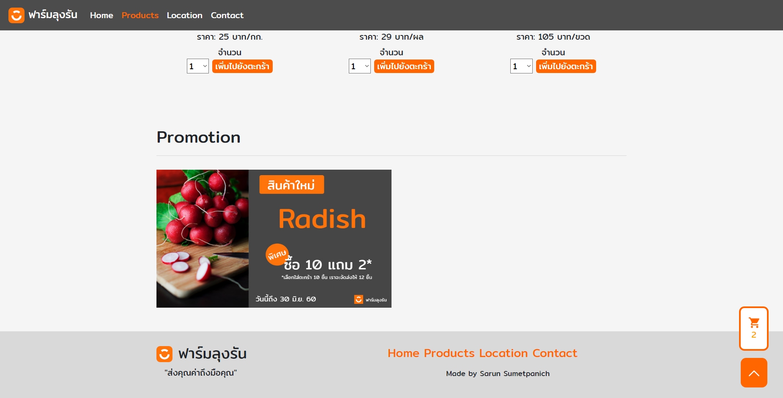

ด้านล่างมีส่วนแสดงโปรโมชั่นของสินค้า และมี footer อยู่ล่างสุดเช่นเคย

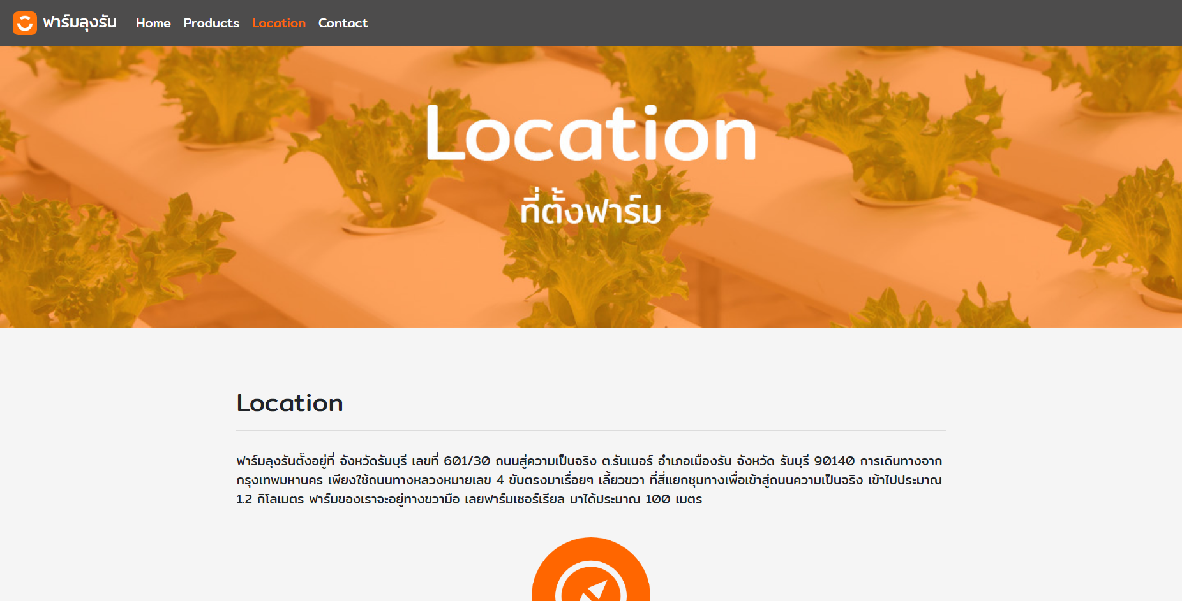

**Location**: ในหน้า location จะบอกตำแหน่งที่ตั้งของฟาร์ม มีแบนเนอร์ และส่วนที่บอกรายละเอียด

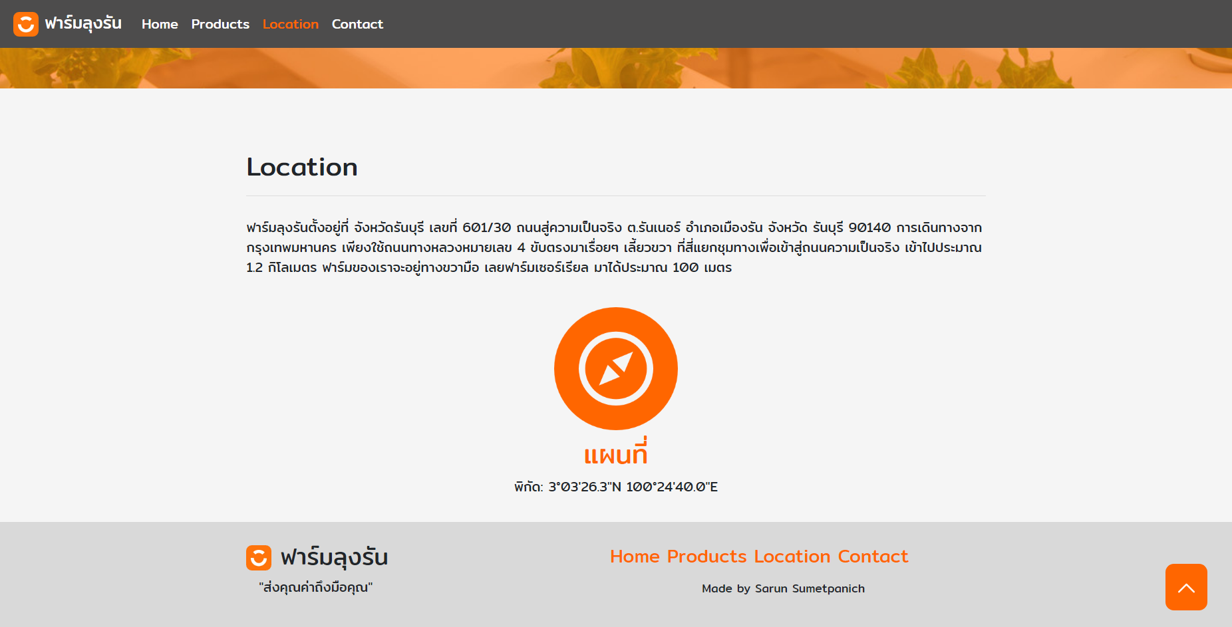

โดยที่ปุ่มแผนที่เมื่อคลิก จะลิงค์ไปยังตำแหน่งที่ตั้งของฟาร์มได้

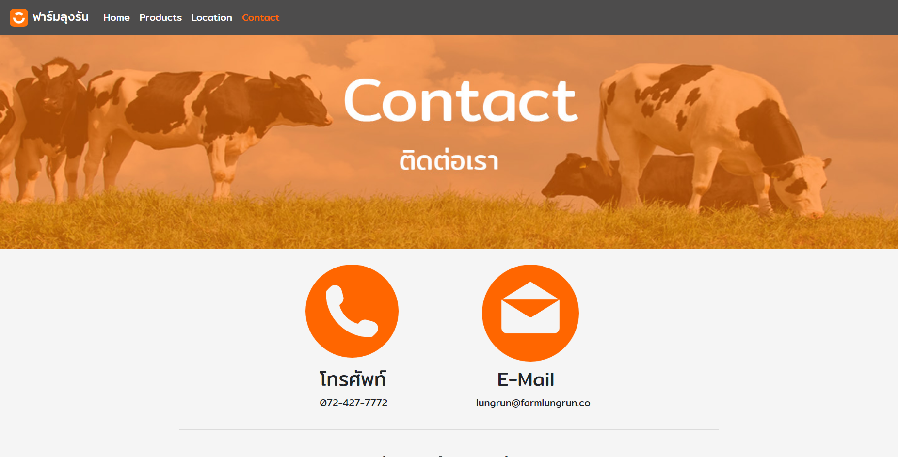

**Contact**: ในหน้า contact มีแบนเนอร์ของหน้า ถัดมาเป็นปุ่มให้คลิกโทรศัพท์ไปยังฟาร์มได้ หรือ คลิกที่ไอคอน e-mail จะสามารถลิงค์ไปส่งเมลล์ได้ทันที

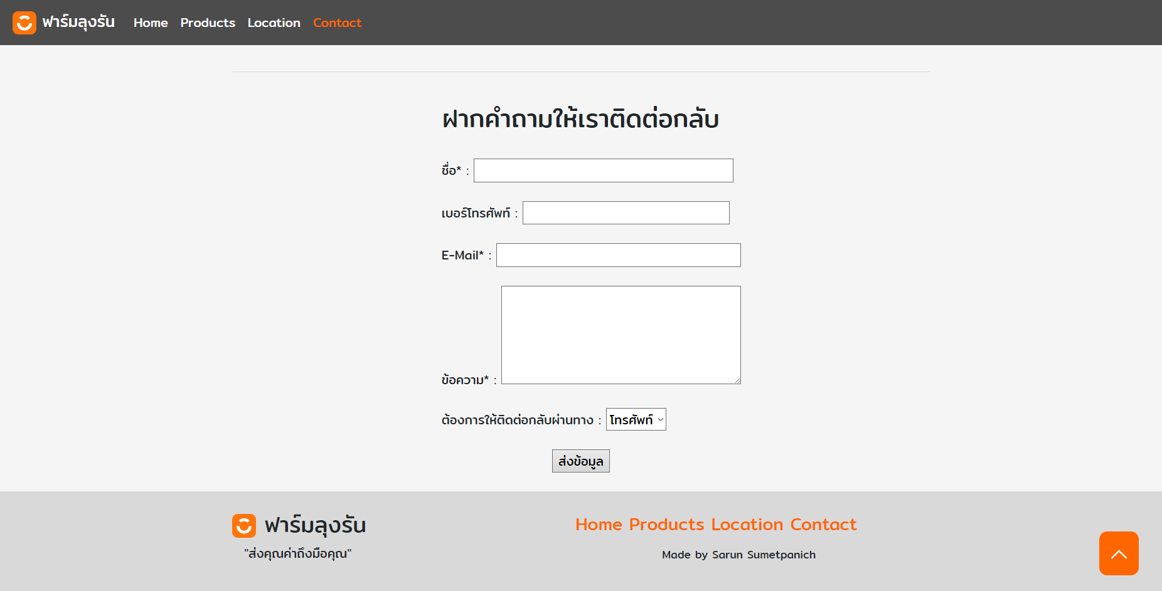

ถัดมาจะมีส่วนให้กรอกฟอร์มเพื่อให้ทางฟาร์มติดต่อกลับได้ โดยเมื่อกรอกเรียบร้อยกดส่ง จะมี pop-up แสดงขึ้นมาว่าได้รับข้อมูลเรียบร้อยแล้วด้วย

